1. Konjugatas, kai minimas konjugatas apima eritropoetino glikoproteiną, turintį bent jau vieną laisvąją aminogrupę ir turintį in vivo biologinį aktyvumą, sukeliantį kaulų čiulpų ląstelių padidintą retikulocitų ir raudonųjų kraujo kūnelių gamybą, ir parinktą iš grupės, susidedančios iš žmogaus eritropoetino ir jo analogų, kuris turi žmogaus eritropoetino pirminę struktūrą, modifikuotą pridedant nuo 1 iki glikozilinimo vietų arba pakeičiant bent jau vieną glikozilinimo vietą; kai minėtasis glikoproteinas yra kovalentiškai sujungtas, kad sudarytų nuo vienos iki trijų C₁-C₆-alkoksi poli(etilenglikolio) grupių, o kiekviena poli(etilenglikolio) grupė yra kovalentiškai prijungta prie glikoproteino per tiltelį, kurio formulė –C(O)-X-S-Y- su C(O), sudarydama amido jungtį su viena iš minėtų aminogrupių,
X yra –(CH₂)_{k}- arba –CH₂(O-CH₂-CH₂)_{k}-,
k yra nuo 1 iki 10,
Y yra
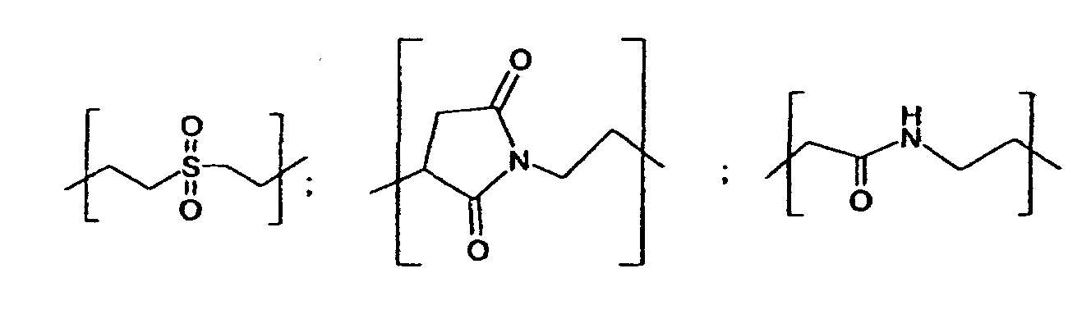
arba
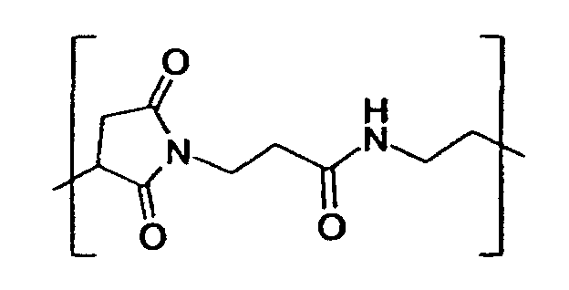
kai kiekvieno poli(etilenglikolio) fragmento vidutinė molekulinė masė yra nuo 20 kilodaltonų iki 40 kilodaltonų, o konjugato molekulinė masė yra nuo 51 kilodaltonų iki 175 kilodaltonų.

2. Konjugatas pagal 1 punktą, kurio formulė:
P-[NH-CO-X-S-Y-(OCH₂CH₂)_{m}-OR]_{n},
kurioje X ir Y yra kaip nurodyti 1 punkte, m yra nuo 450 iki 900, n yra nuo 1 iki 3, R yra C₁-C₆-alkilas ir P yra eritropoetino glikoproteinas be aminogrupės arba aminogrupės, kurios sudaro amido jungtį su X.

3. Konjugatas pagal bet kurį iš ankstesnių punktų, kurio formulė
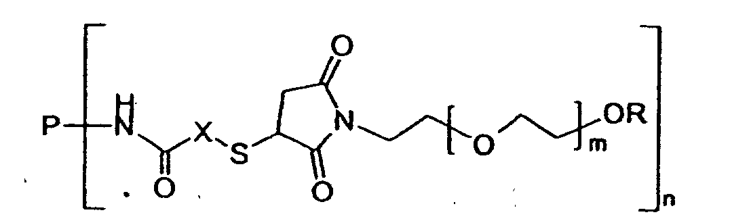
kurioje P, R, X, m ir n yra kaip nurodyti 2 punkte.

4. Konjugatas pagal 1 arba 2 punktą, kurio formulė
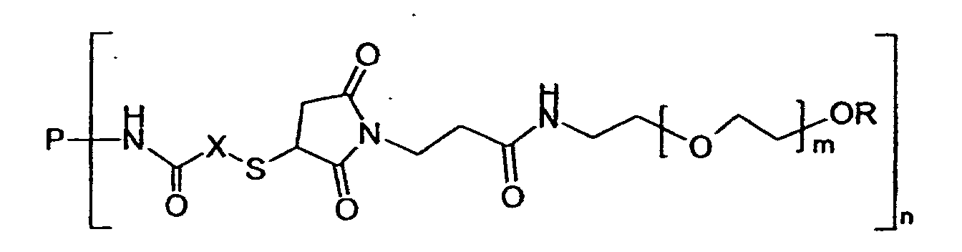
kurioje P, R, X, m ir n yra kaip nurodyti 2 punkte.

5. Konjugatas pagal bet kurį iš ankstesnių punktų, kuriame X yra –(CH₂)_{k}-.

6. Konjugatas pagal 5 punktą, kuriame k yra nuo 1 iki 4.

7. Konjugatas pagal bet kurį iš ankstesnių punktų, kuriame X yra –CH₂.

8. Konjugatas pagal bet kurį iš ankstesnių punktų, kuriame m yra nuo 550 iki 800.

9. Konjugatas pagal bet kurį iš ankstesnių punktų, kuriame m yra nuo 650 iki 700.

10. Konjugatas pagal bet kurį iš ankstesnių punktų, kuriame n yra 1.

11. Konjugatas pagal bet kurį iš ankstesnių punktų, kuriame R yra metilas.

12. Konjugatas pagal bet kurį iš ankstesnių punktų, kuriame kiekvieno poli(etilenglikolio) fragmento vidutinė molekulinė masė yra nuo 24 kilodaltonų iki 35 kilodaltonų.

13. Konjugatas pagal bet kurį iš ankstesnių punktų, kuriame kiekvieno poli(etilenglikolio) fragmento vidutinė molekulinė masė yra 30 kilodaltonų.

14. Konjugatas pagal bet kurį iš ankstesnių punktų, kuriame glikoproteinas yra kovalentiškai prijungtas prie vienos arba dviejų C₁-C₆-alkoksi-pakeistų poli(etilenglikolio) fragmentų.

15. Konjugatas pagal bet kurį iš ankstesnių punktų, kuriame poli(etilenglikolio) fragmentai yra pakeisti metiloksi-grupe.

16. Konjugatas pagal bet kurį iš ankstesnių punktų, kuriame X yra –CH₂-, m yra sveikas skaičius nuo 650 iki 700, n yra 1, R yra metilas, ir kuriame poli(etilenglikolio) fragmento vidutinė molekulinė masė yra 30 kilodaltonų.

17. Konjugatas pagal bet kurį iš ankstesnių punktų, kuriame eritropoetino glikoproteinas yra žmogaus eritropoetinas.

18. Konjugatas pagal bet kurį iš ankstesnių punktų, kuriame eritropoetino glikoproteinas yra ekspresuotas endogeninių genų aktyvacija.

19. Konjugatas pagal bet kurį iš ankstesnių punktų, kuriame eritropoetino glikoproteinas turi seką SEQ ID NO:1 arba SEQ ID NO:2.

20. Konjugatas pagal 19 punktą, kuriame eritropoetino glikoproteinas turi seką SEQ ID NO:1.

21. Konjugatas pagal bet kurį iš 1-16 punktų, kuriame glikoproteinas turi žmogaus eritropoetino seką, modifikuotą pridedant nuo 1 iki 6 glikozilinimo vietų.

22. Konjugatas pagal bet kurį iš 1-6, 8 ir 10 punktų, kuriame glikoproteinas turi žmogaus eritropoetino seką, modifikuotą modifikatoriais, parinktais iš grupės, susidedančios iš:
Asn³⁰Thr³²;
Asn⁵¹Thr⁵³;
Asn⁵⁷Thr⁵⁹;
Asn⁶⁹;
Asn⁶⁹Thr⁷¹;
Ser⁶⁸Asn⁶⁹Thr⁷¹;
Val⁸⁷Asn⁸⁸Thr⁹⁰;
Ser⁸⁷Asn⁸⁸Thr⁹⁰;
Ser⁸⁷Asn⁸⁸Gly⁸⁹Thr⁹⁰;
Ser⁸⁷Asn⁸⁸Thr⁹⁰Thr⁹²;
Ser⁸⁷Asn⁸⁸Thr⁹⁰Ala¹⁶²;
Asn⁶⁹Thr⁷¹Ser⁸⁷Asn⁸⁸Thr⁹⁰;
Asn³⁰Thr³²Val⁸⁷Asn⁸⁸Thr⁹⁰;
Asn⁸⁹Ile⁹⁰Thr⁹¹;
Ser⁸⁷Asn⁸⁹Ile⁹⁰Thr⁹¹;
Asn¹³⁶Thr¹³⁸;
Asn¹³⁸Thr¹⁴⁰;
Thr¹²⁵; ir
Pro¹²⁴Thr¹²⁵.

23. Konjugatas pagal bet kurį iš ankstesnių punktų, kuriame eritropoetinas turi seką, apimančią žmogaus eritropoetino seką ir antrąją žmogaus eritropoetino sekos prie galinės karboksi-grupės seką, kuriame antroji seka turi bent jau vieną glikozilinimo vietą.

24. Konjugatas pagal 23 punktą, kuriame antroji seka apima seką, gautą iš žmogaus chorioninio gonadotropino galinės karboksi-grupės sekos.

25. Konjugatas pagal 24 punktą, kuriame glikoproteinas turi seką, parinktą iš grupės, susidedančios iš:
a) žmogaus eritropoetino, turinčio aminorūgščių seką, Ser Ser SerSer Lys Ala Pro Pro Pro Ser Leu Pro Ser Pro Ser Arg Leu Pro Gly Pro Ser Asp Thr Pro Ile Leu Pro Gln (SEQ ID NO:3), prailgintą iš galinės karboksi-grupės.
b) iš a) sekos, modifikuotos Ser⁸⁷Asn⁸⁸Thr⁹⁰; ir
c) iš a) sekos, modifikuotos Asn³⁰Thr³²Val⁸⁷Asn⁸⁸Thr⁹⁰.

26. Konjugatas pagal bet kurį iš 1-16 punktų, kuriame glikoproteinas turi žmogaus eritropoetino seką, modifikuotą pakeičiant bent jau vieną glikozilinimo vietą.

27. Konjugatas pagal 25 punktą, kuriame pakeitimas apima pašalinimą žmogaus eritropoetino bet kurių N-prijungtų karbohidratų vietų ir pridėjimą N-prijungto karbohidrato vietos žmogaus eritropoetino sekos 88 padėtyje.

28. Konjugatas pagal 14 punktą, kuriame glikoproteinas turi žmogaus eritropoetino seką, modifikuotą modifikatoriais, parinktais iš grupės, susidedančios iš:
Gln²⁴Ser⁸⁷Asn⁸⁸Thr⁹⁰EPO;
Gln³⁸Ser⁸⁷Asn⁸⁸Thr⁹⁰EPO; ir
Gln⁸³Ser⁸⁷Asn⁸⁸Thr⁹⁰EPO.

29. Kompozicija, apimanti konjugatus pagal 1-28 punktus.

30. Kompozicija, apimanti konjugatus pagal bet kurį iš 2-27 punktų, kurioje konjugatų procentinis kiekis, kur n yra 1, yra bent jau devyniasdešimt procentų.

31. Kompozicija pagal 29 arba 30 punktą, kurioje konjugatų procentinis kiekis, kur n yra 1, yra bent jau devyniasdešimt du procentai.

32. Kompozicija pagal 30 punktą, kurioje konjugatų procentinis kiekis, kur n yra 1, yra bent jau devyniasdešimt šeši procentai.

33. Kompozicija pagal 29 arba 30 punktą, kurioje konjugatų procentinis kiekis, kur n yra 1, yra bent jau nuo devyniasdešimt procentų iki devyniasdešimt šešių procentų.

34. Farmacinė kompozicija, apimanti konjugatą arba kompoziciją pagal bet kurį iš 1-33 punktų ir farmaciniu požiūriu priimtiną užpildą.

35. Konjugato arba kompozicijos pagal bet kurį iš 1-33 punktų panaudojimas gamybai vaisto, skirto ligų, susijusių su anemija esant paciento chroniniam inkstų nepakankamumui (CFR), AIDS gydymui ir profilaktikai ir gydymui vėžinių ligonių, pergyvenusių chemoterapiją.

36. Junginio arba kompozicijos pagal bet kurį iš 1-33 punktų gamybos būdas, kai būdas apima kovalentinį tiolio grupių prijungimą prie eritropoetino glikoproteino ir gauto aktyvuoto eritropoetino glikoproteino sujungimą su poli(etilenglikolio) (PEG) dariniu.

37. Konjugatai ir kompozicijos pagal bet kurį iš 1-33 punktų, kurie gauti būdu pagal 36 punktą.

38. Konjugatai ir kompozicijos pagal bet kurį iš 1-33 punktų, skirti gydymui ligų, kurios susijusios su anemija esant paciento chroniniam inkstų nepakankamumui (CFR), AIDS ir vėžinių ligonių, pergyvenusių chemoterapiją.

